Обособленное структурное подразделение муниципального бюджетного дошкольного образовательного учреждения детского сада №7 «Жемчужинка» - детский сад «Росинка»

Конспект открытого занятия
по опытно – экспериментальной деятельности
в группе раннего возраста
«Солнышко»
Тема: «Лаборатория профессора Почемучки»
«Свойства воды»

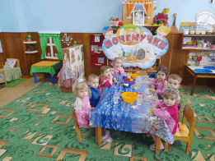 Подготовил воспитатель:
Коломыцева И.В.

х.Объединённый
Цель: знакомство детей со свойствами воды. Задачи: 1)Образовательные: обогатить представления детей о разнообразных свойствах воды (не имеет запаха, прозрачная, одни предметы в воде тонут, а другие плавают, вода может изменять свой цвет); в процессе экспериментирования стимулировать использование исследовательских и поисковых действий. 2) Развивающие: развивать любознательность, мышление, речь детей. 3) Воспитательные: воспитывать интерес к экспериментированию; воспитывать доброжелательное отношение друг к другу. Методы и приемы:
Методы: практические, поисково-исследовательские, сюрпризный момент.
Приемы: постановка цели, вопросы, указания, дополнения, поощрение, экспериментирование.
Структура:
1. Сюрпризный момент.
2. Напоминание правил на занятиях экспериментирования.
3. Опыт "Вода без запаха"
4. Опыт "Тонет, не тонет"
5. Опыт "Окрашивание воды. "
6. Анализ занятия.
Оборудование:
Раздаточный материал: тазики для воды, шарики для пинг-понга, камушки; одноразовые стаканчики с водой, лимон; краски, кисти; салфетки тканевые.
Ход НОД:
Дети входят в группу.
Воспитатель: Здравствуйте, ребята, я доктор Почемучка. Ребята, сегодня я хочу пригласить вас в лабораторию. А вы знаете, что такое лаборатория? (Это место, где учёные проводят опыты и ставят эксперименты.)
Воспитатель: Я предлагаю вам стать учеными, и мы с вами будем проводить опыты по исследованию воды. Подтвердим то, что мы о ней знаем.
Воспитатель: Для проведения опытов по исследованию воды нам понадобятся некоторые материалы. Посмотрите на наши лабораторные столы, они полностью готовы к работе. Наденьте пожалуйста фартуки и занимайте свои рабочие места.
(Дети садятся за столы.)
Воспитатель: Ребята, напомните мне, пожалуйста, правила поведения во время занятий с водой. (Закатать длинные рукава, не толкаться, не брызгаться водой, внимательно слушать указания).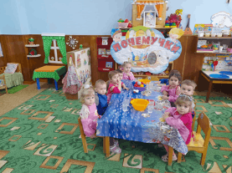
Воспитатель: Итак, в первом опыте мы проверим, есть ли у воды запах.
Когда мама печет пирожки и булочки, аппетитный запах вы почувствуете за дверями квартиры. Тонкий аромат издают цветы, духи. А понюхайте воду, чем она пахнет? (ответы детей). А в этот стаканчик я кое-что добавила. (капнуть сок лимона). Чем теперь пахнет? О чём рассказал вам носик?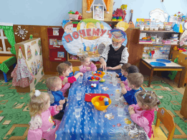 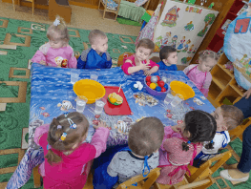
Вывод: вода не имеет запаха.
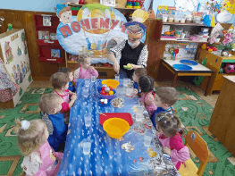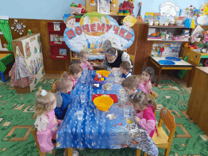
Воспитатель: Дети, вы знаете, что некоторые предметы в воде тонут, а другие плавают. Как вы думаете, шарики утонет или будет плавать (Ответы детей). Я предлагаю вам проверить. Возьмите шарики в руки, подержите их, шарики тяжелые или легкие?
Ответы детей: (легкие, твердые).
Воспитатель: Отпускайте их в воду. Что происходит?
Ответы детей: (не тонут).

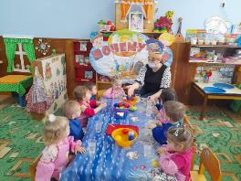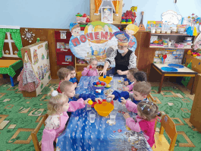
Воспитатель: А теперь возьмите в руки камушки. Какие камушки?
Ответы детей: (тяжелые)
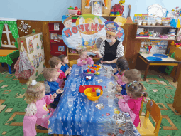
Воспитатель: Как вы думаете, что будет, если их опустить в воду? Аккуратно отпускайте камушки. Что случилось с камушки.
Ответы детей: (они утонули, опустились на дно).
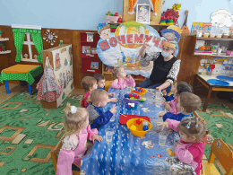

Воспитатель: Мы с вами убедились, что на разные предметы по-разному ведут себя в воде: пластмассовые предметы легкие, они плавают, а тяжелые предметы тонут, опускаются на дно. Ребята, а вы видите камушки на дне? Какое свойство воды мы еще можем назвать?
Ответы детей: (вода прозрачная, сквозь воду можно разглядеть предметы).
Вывод: тяжелые предметы в воде тонут, а легкие плавают.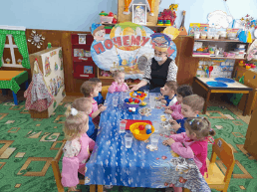
Воспитатель: Ребята, а я знаю, что вода может изменять свой цвет. Хотите убедиться в этом? (Ответы детей). Когда мы рисуем красками и смываем кисточку, то водичка меняет свой цвет; смывая разные краски (желтую и синюю, мы можем менять цвет, как захотим. Я предлагаю вам попробовать. Дети набирают краски на кисточку и смывают их, каждый раз наблюдая, как меняется вода. В конце эксперимента предлагаю детям бросить в стаканчик с водой камушки.
Воспитатель: Ребята, вы видите камушки в водичке? Почему?
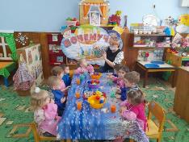
Ответы детей: (водичка ваша стала цветной, непрозрачной и поэтому камушки не видно).
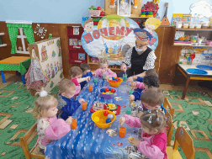
Воспитатель: Ребята, вам понравилось в лаборатории. А теперь я предлагаю вам провести консилиум и рассказать мне о каких свойствах воды мы сегодня узнали.
Ответы детей: (вода без запаха, предметы могут в ней плавать или тонуть, вода прозрачная, мы сами можем менять цвет воды)
